Синусна теорема
Секој триаголник е определен со своите страни и своите агли. Да се реши еден триаголник значи да се одредат неговите страни и агли, а за таа цел потребно е да ги знаеме зависностите што важат помеѓу страните и аглите во триаголникот.
Синусна теорема
Во секој триаголник страните се пропорционални со синусите на спротивните агли $\frac{a}{sinα}=\frac{b}{sinβ}=\frac{c}{sinγ}$
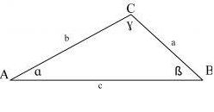
Најчеста примена на синусната теорема
- Решавање на триаголник ако е дадена една страна и два агли
- Решавање на триаголник ако се дадени две страни и еден агол што е спротивен на една од дадените страни

Решени примери
- Реши го триаголникот ABC , ако е зададен со страните $b=11, c=8$и агол $β=75°$
Решение :
Од синусна теорема $\frac{a}{sinα}=\frac{b}{sinβ}=\frac{c}{sinγ}$ и зададените страни и агол може да се искористи дека $\frac{b}{sinβ}=\frac{c}{sinγ}$ од каде за да го одредиме непознатиот агол $γ$добиваме
$sinγ=\frac{c∙sinβ}{b}$ , доколку ги замениме дадените вредности на страните и аголот добиваме $sinγ=\frac{8∙sin75°}{11}$ $sinγ=0.702$
Од последната равенка за аголот $γ се добиваат вредностите 44.59° и 135.41°$
Затоа што вториот агол не го исполнува условот за збир на внатрешни агли во триаголникот го отфрламе, па решението за аголот $e γ=44.59°$
Аголот $α$= $180°-\left(β+γ\right) со замена за βи γ добиваме α=60.41°$
Останува да се одреди уште страната $a$ од триаголникот
Од $\frac{a}{sinα}=\frac{b}{sinβ}$ за страната $a$ имаме $a=\frac{b∙sinα}{sinβ}$
$a=\frac{11∙sin60.41°}{sin75°}$ за страната $a$ се добива дека $a$ =9.9
- Реши го триаголникот ABC , ако е зададен со
$$a=10, α=60°, β=45°$$
Решение :
Најнапред со зададените два агли се одредува третиот агол од триаголникот $γ$= $180°-\left(α+β\right)$ $γ=75°$
Од $\frac{a}{sinα}=\frac{b}{sinβ}$ за страната $b=\frac{a∙sinβ}{sinα}$ се добива
$b=\frac{10∙sin45°}{sin60°}$ $b=8.16$
На истиот начин се одредува и страната $c$,
$\frac{a}{sinα}=\frac{c}{sinγ}$ или $c=\frac{a∙sinγ}{sinα}$ со замена $c=\frac{10∙sin75°}{sin60°}$ c=11.15

Задачи за самостојна работа
- Реши го триаголникот
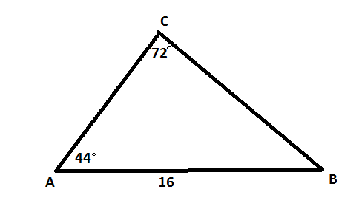
2 .Провери дали постои триаголник определен со $а=5 , b= 3.5 и β=80°$. Образложи го својот одговор!
- Реши го рамнокракиот триаголник со агол при врвот 40$°$ и основа 6 cm
- Реши го триаголникот ако
А) $a=11, β=72° , γ=53°$
B) $b=3.9 , c=3,3, α=88°$
5 .Одреди ги должините на дијаметарот DC и тетивата AB
